SCRATCH ΠΕΝΑ
ΒΑΣΙΚΕΣ ΕΝΤΟΛΕΣ
Ξεκινώντας ένα πρόγραμμα που θα χρησιμοποιεί την ΠΕΝΑ θα πρέπει:
- Να καθορίσουμε τη θέση που θα εμφανίζεται η μορφή στο ξεκίνημα
- Να καθορίσουμε την κατεύθυνση που θα δείχνει η μορφή στο ξεκίνημα
- Να καθαρίσουμε το σκηνικό το οποίο μπορεί να έχει ίχνη από προηγούμενη εκτέλεση του προγράμματος
- Να κατεβάσουμε την πένα, ώστε να αφήνει ίχνος η μορφή καθώς κινείται

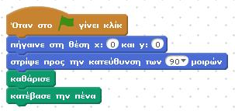
Βασικές εντολές κατά το ξεκίνημα

ΤΕΤΡΑΓΩΝΟ
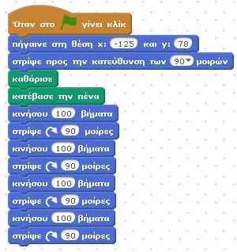
Θέλουμε να σχεδιάσουμε ένα τετράγωνο. Αφού βάλουμε τις βασικές εντολές, δίνουμε τις εντολές που χρειάζεται για να κινηθεί κατάλληλα η μορφή ώστε να σχεδιάσει ένα τετράγωνο:

α. Χωρίς επανάληψη

Κινήσου 100 βήματα
Στρίψε 90^{ο}
Κινήσου 100 βήματα
Στρίψε 90^{ο}
Κινήσου 100 βήματα
Στρίψε 90^{ο}
Κινήσου 100 βήματα
Στρίψε 90^{ο}
Κινήσου 100 βήματα
Στρίψε 90^{ο}

Τετράγωνο χωρίς επανάληψη

β. Με επανάληψη
Παρατηρούμε ότι οι εντολές
Κινήσου 100 βήματα
Στρίψε 90^{ο}
επαναλαμβάνονται οι ίδιες 4 φορές. Μπορούμε λοιπόν να τις γράψουμε μόνο μία φορά και να τις βάλουμε μέσα σε μια επανάληψη επανέλαβε 4
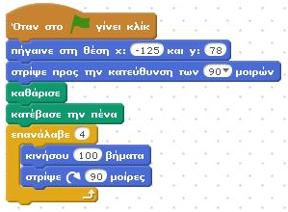
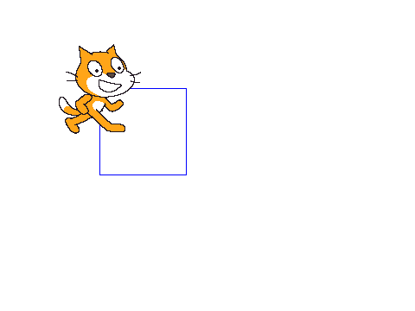ΤΡΙΓΩΝΟ
Τετράγωνο με χρήση επανάληψης
Αποτέλεσμα εκτέλεσης του προγράμματος
Προκειμένου να σχεδιάσουμε ένα τρίγωνο θα πρέπει να κάνουμε κάποιες τροποποιήσεις στο προηγούμενο πρόγραμμα (του τετραγώνου).
- Η επανάληψη θα πρέπει να εκτελείται 3 φορές
- Η μορφή θα πρέπει να στρίβει 120^{ο} (δλδ 360/3)
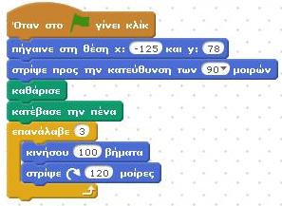
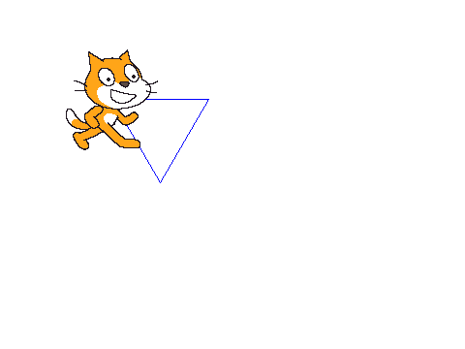
Τρίγωνο με χρήση επανάληψης
Αποτέλεσμα εκτέλεσης του προγράμματος
ΕΞΑΓΩΝΟ
Προκειμένου να σχεδιάσουμε ένα εξάγωνο θα πρέπει να κάνουμε κάποιες τροποποιήσεις στο προηγούμενο πρόγραμμα (του τετραγώνου).
- Η επανάληψη θα πρέπει να εκτελείται 6 φορές
- Η μορφή θα πρέπει να στρίβει 60^{ο} (δλδ 360/6)
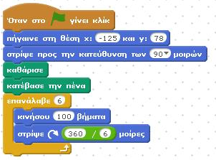
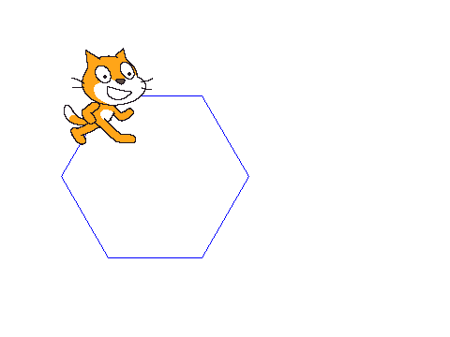
Εξάγωνο με χρήση επανάληψης
Αποτέλεσμα εκτέλεσης του προγράμματος
Ν-ΓΩΝΟ
Θέλω να τροποποιήσω τα παραπάνω προγράμματα, ώστε το πρόγραμμα να ζητά από τον χρήστη το πλήθος των πλευρών και να σχεδιάζει το αντίστοιχο σχήμα.
Για να ζητήσω δεδομένα από το χρήστη (το πλήθος των πλευρών στην περίπτωσή μας) χρησιμοποιώ την εντολή ρώτησε η οποία βρίσκεται στην καρτέλα εντολών αισθητήρες. Όταν εκτελείται η εντολή ρώτησε εμφανίζεται ένα πλαίσιο διαλόγου στο κάτω μέρος της οθόνης του προγράμματος όπου περιμένει από εμάς (τους χρήστες) να δώσουμε τιμή. Η τιμή που δίνουμε αποθηκεύεται στη ενσωματωμένη μεταβλητή απάντηση η οποία επίσης βρίσκεται στην καρτέλα αισθητήρες κάτω από την εντολή ρώτησε. Στη συνέχεια μπορώ να χρησιμοποιήσω κατάλληλα την απάντηση.
Για να φτιάξω το ν-γωνο θα χρησιμοποιήσω την απάντηση τόσο στην επανάληψη (επανάλαβε απάντηση), όσο και στις μοίρες που θα πρέπει να στρίβει η μορφή μου (στρίψε 360/απάντηση)
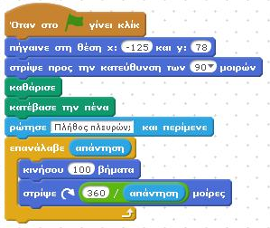
Το πρόγραμμα τελικά διαμορφώνεται ως εξής:
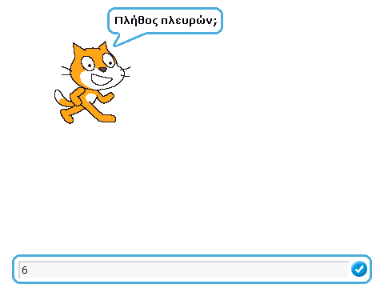
Ν-γωνο
Αποτέλεσμα εκτέλεσης του προγράμματος

ΣΚΑΛΑ
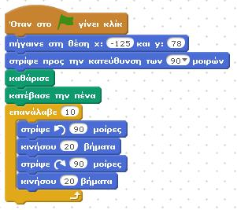
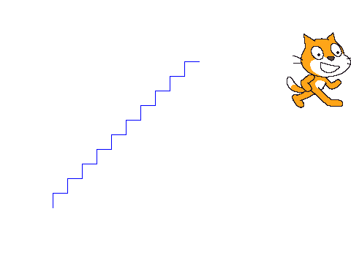

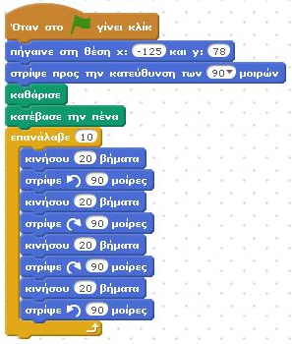
ΠΥΡΓΟΣ

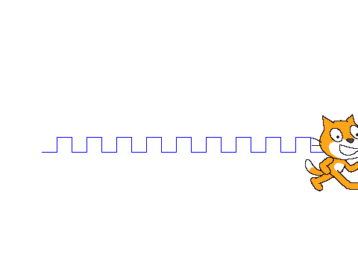

ΣΤΑΥΡΟΣ
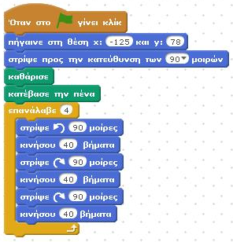
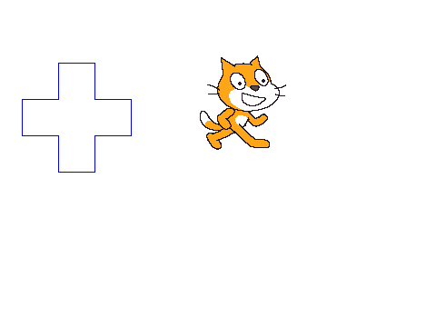
ΤΕΤΡΑΓΩΝΟ ΜΕΣΑ ΣΕ ΤΕΤΡΑΓΩΝΟ
Θέλουμε να σχεδιάσουμε ένα τετράγωνο πλευράς 80 βημάτων και στη συνέχεια να σηκώσουμε την πένα, να μετακινηθούμε κατάλληλα χωρίς να γράφουμε (20 βήματα δεξιά και 20 βήματα κάτω) και αφού κατεβάσουμε ξανά την πένα, να σχεδιάσουμε ένα μικρότερο τετράγωνο πλευράς 40 βημάτων μέσα στο μεγάλο.
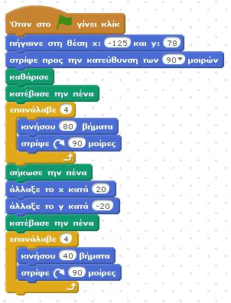
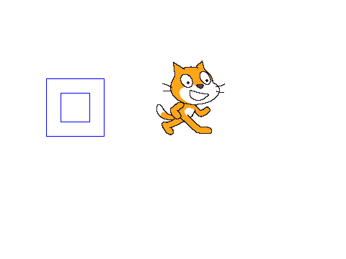

Η λογική πράξη ή είναι αληθής όταν οποιαδήποτε από τις δύο προτάσεις είναι αληθής.
Η λογική πράξη και είναι αληθής όταν και οι δύο προτάσεις είναι αληθείς
Η λογική πράξη όχι είναι αληθής όταν η πρόταση που την ακολουθεί είναι ψευδής.
Ο επόμενος πίνακας δίνει τις τιμές των τριών αυτών λογικών πράξεων για όλους τους συνδυασμούς τιμών.
Πρόταση Α | Πρόταση Β | Α ή Β | Α και Β | όχι Α
Αληθής | Αληθής | Αληθής | Αληθής | Ψευδής
Αληθής | Ψευδής | Αληθής | Ψευδής | Ψευδής
Ψευδής | Αληθής | Αληθής | Ψευδής | Αληθής
Ψευδής | Ψευδής | Ψευδής | Ψευδής | Αληθής

